

Colégio Evangélico Almeida Barros

Data:08 / 06 / 2020

Profª Beatriz Bento

Aluno(a): _____________________________________

Disciplina: Matemática **6º ANO**

**Roteiro do dia**

1. Oração e boas – vindas.
2. Identificar e obter frações equivalentes a uma fração dada; Usar a equivalência para poder comparar frações.
3. Exercícios p/ aula – livro ( págs 42, 45 e 46).
4. Exercícios p/ casa – caderno de atividades ( págs 66 e 71).
5. Autocorreção das atividades.

|  |
| --- |
| **Link das aulas**  <https://youtu.be/r5dtxny_l24> |

**Bom estudo!! Saudades!!!**

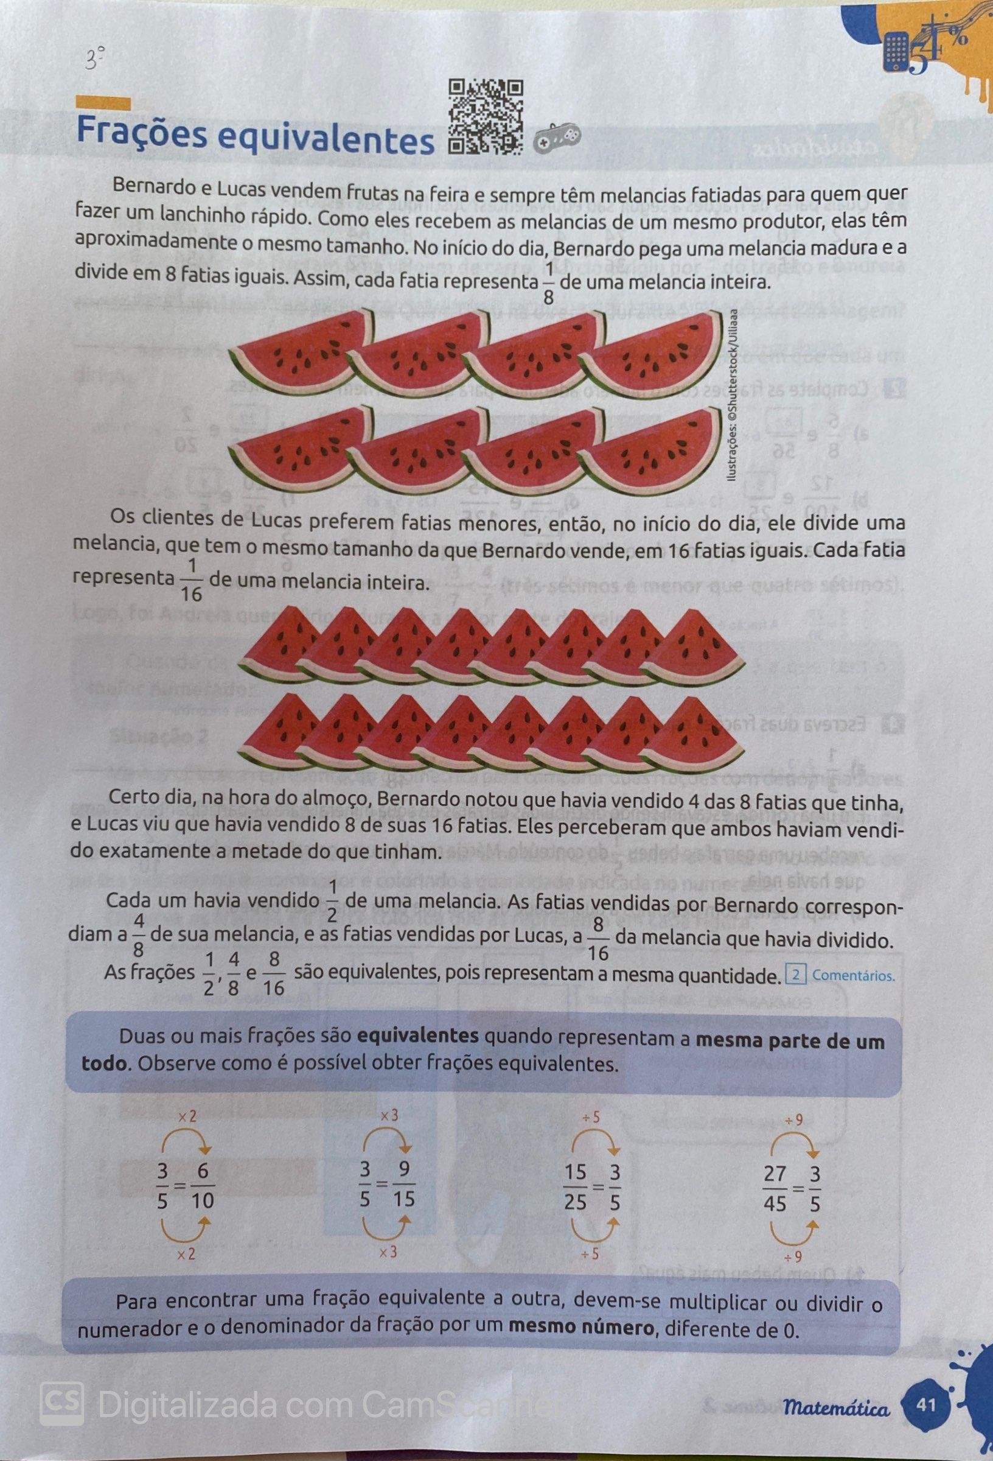

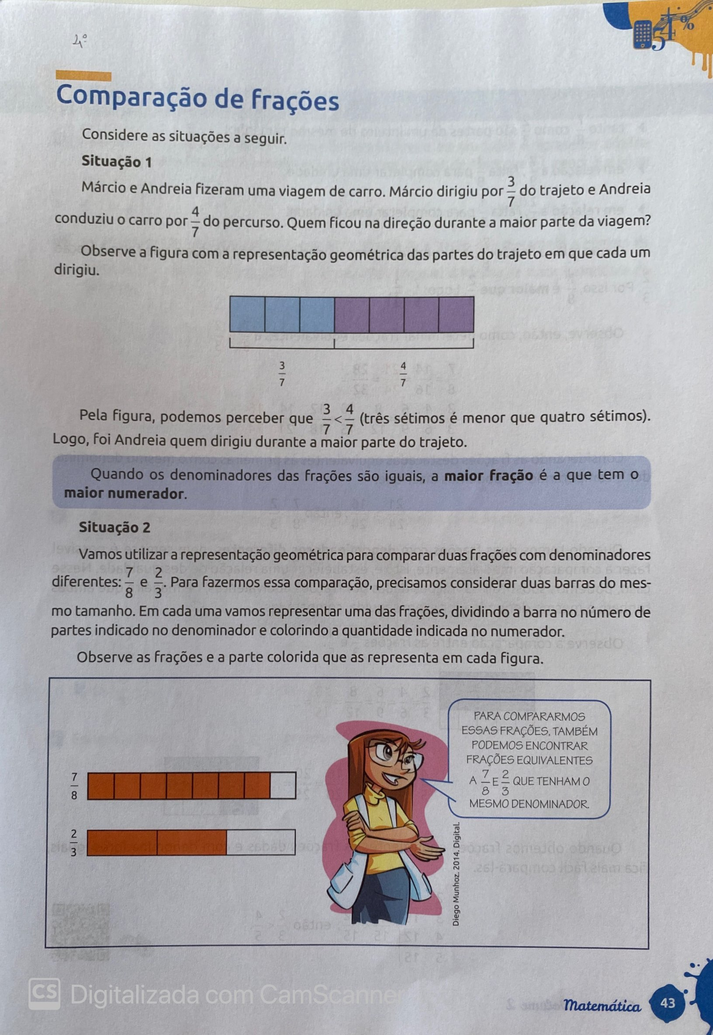

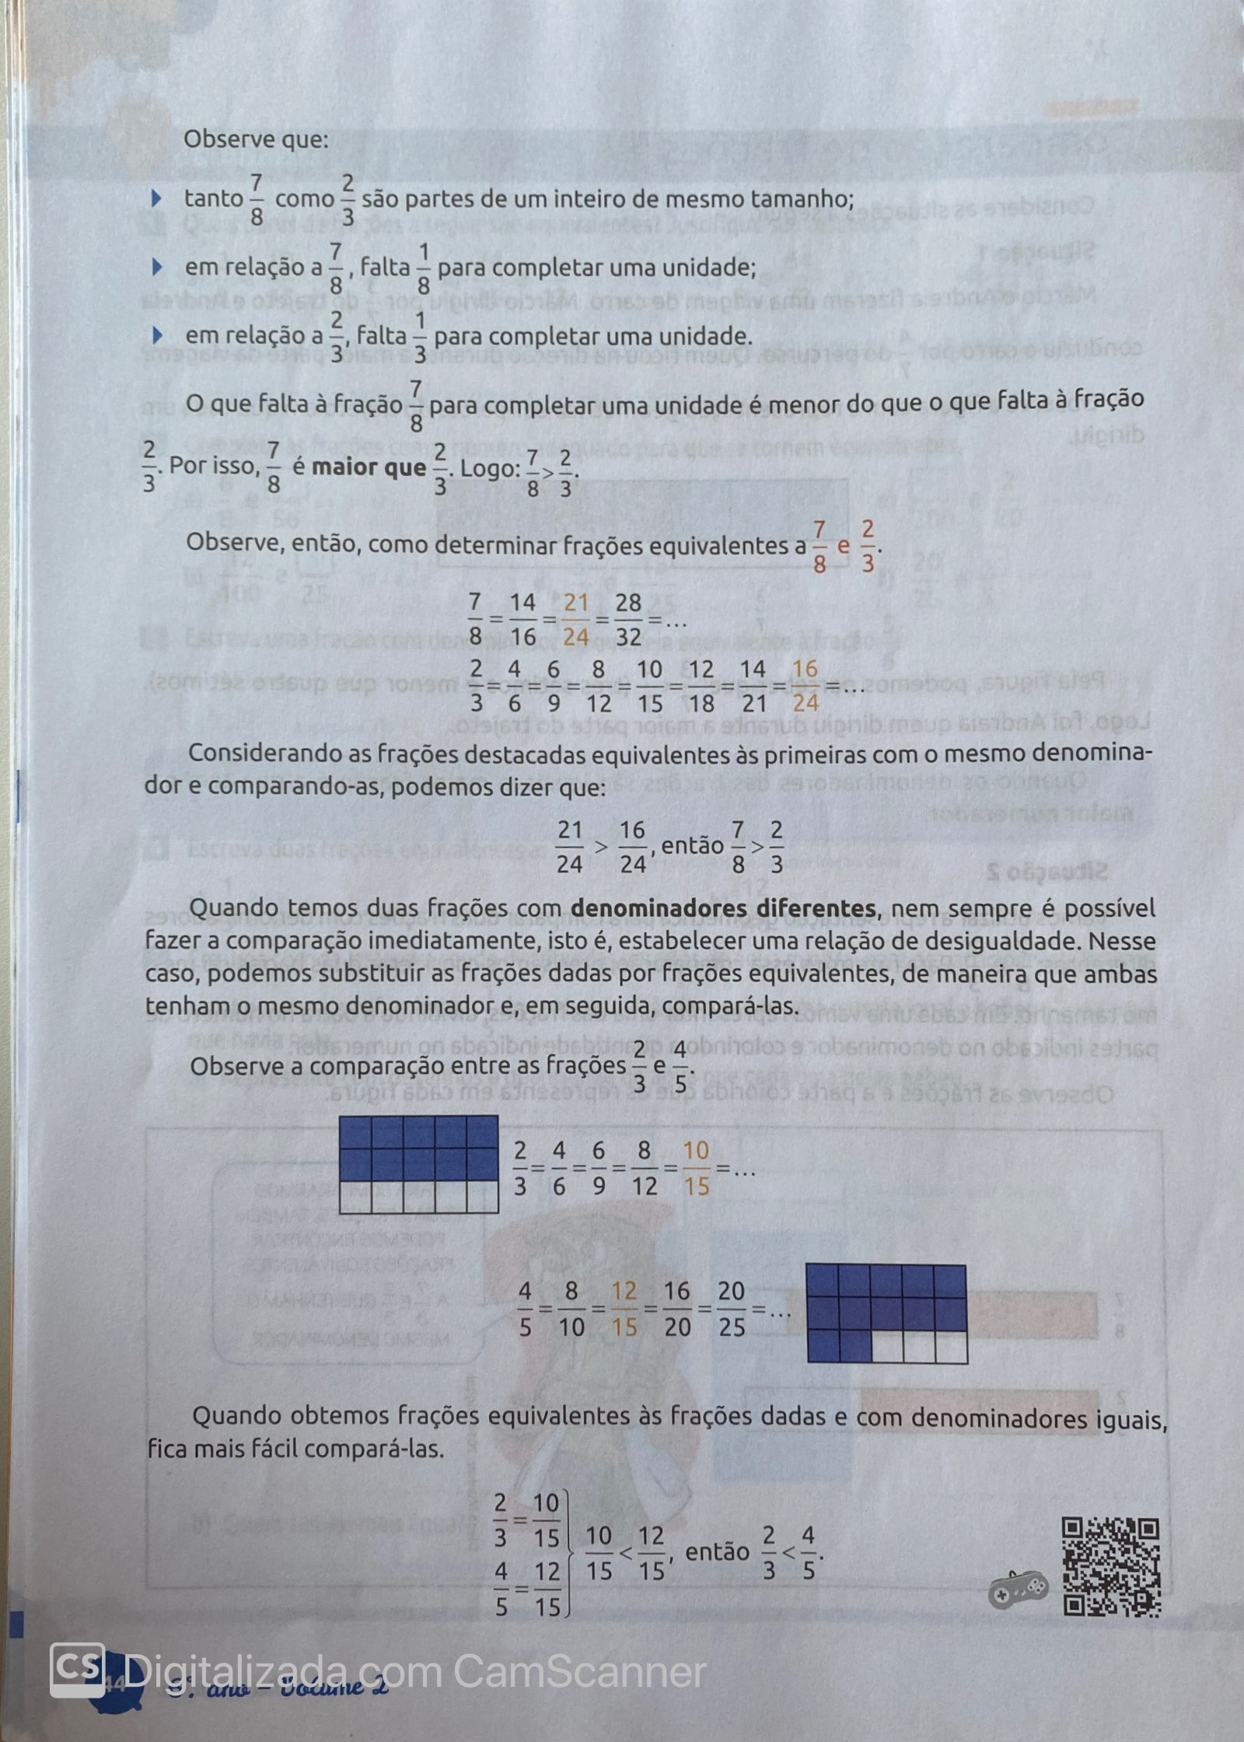

Colégio Evangélico Almeida Barros

Data:11 / 06 / 2020 

Profª Beatriz Bento

Aluno(a): _____________________________________

Disciplina: Matemática **6º ANO**

**Roteiro do dia**

1. Oração e boas – vindas.
2. Usar a simplificação.

De frações para obter uma fração na sua forma irredutível.

1. Exercícios p/ aula – livro ( págs 47 à 49 e 51 à 53).
2. Exercícios p/ casa – caderno de atividades ( pág 67 à 70).
3. Autocorreção das atividades.

|  |
| --- |
| **Link das aulas**  <https://youtu.be/bpIyCu813lY> |

**Bom estudo!! Saudades!!!**

